Proefwerk Natuurkunde 3havo Mei 2023 Versie A
Hoofdstuk 8 Sterrenkunde
Naam: Klas: Punten: Cijfer:
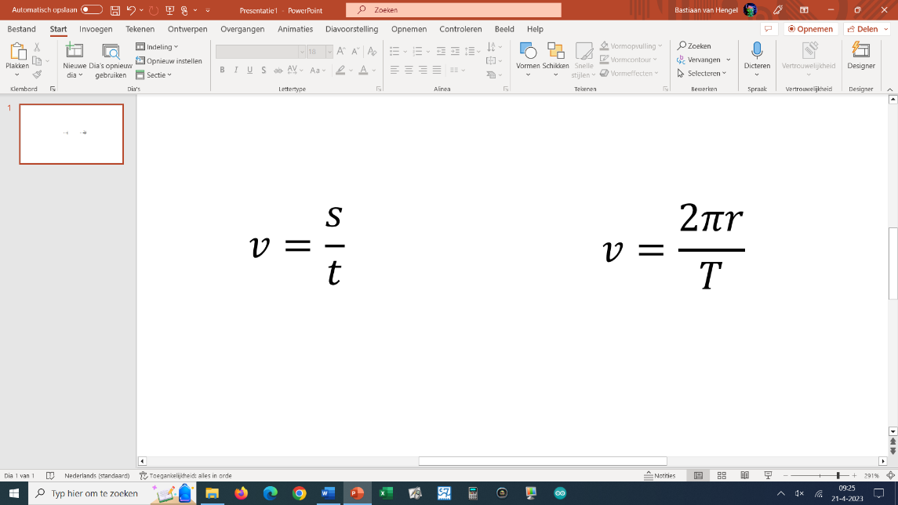
Formules: snelheid, algemeen: baanselheid:

Tabel 1, gegeven van planeten:
Planeten | Gemiddelde afstand tot de zon | Hoe lang duurt een jaar | De diameter van de planeet | Baansnelheid
Mercurius | 58 miljoen km | XXXXX | 4880 km | 4,7 x 10⁴ m/s
Venus | 108 miljoen km | XXXXX | 12.104 km | 3,5 x 10⁴ m/s
Aarde | 150 miljoen km | 365 dagen | 12.756 km | 3,0 x 10⁴ m/s
Mars | 228 miljoen km | 687 dagen | 6796 km | 2,4 x 10⁴ m/s
Jupiter | 778 miljoen km | 4333 dagen | 140.000 km | XXXXX
Saturnus | 1427 miljoen km | 10.759 dagen | 120.000 km | XXXXX
Uranus | 2869 miljoen km | 30.684 dagen | 50.800 km | 6,8 x 10³ m/s
Neptunus | 4497 miljoen km | 60.188 dagen | 48.600 km | 5,4 x 10³ m/s

 | Gemiddelde afstand tot aarde | Diameter
Maan | 384.000 km | 3474 km
Zon | 1.5 x 10⁸ km | XXXXXX

Astronomische Eenheid (AE): 1,50 x 10⁸ m
Lichtsnelheid: 3,00 x 10⁸ m/s

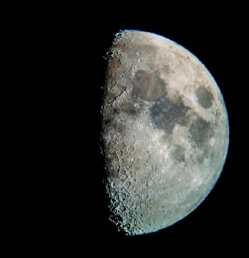
Opgave 1 Weetjes over de ruimte
figuur 1
10p 1. Omcirkel het juiste antwoord bij deze uitspraken.
- Venus is een gasreus (waar / niet waar).
- Een lichtjaar is de tijd die het licht doet over de afstand van de zon naar de aarde (waar / niet waar).
- Mercurius staat het dichtst bij de zon van alle planeten
(waar / niet waar).
- Als je de maan ’s nachts ziet zoals in figuur 1 is het binnen een week volle maan (waar / niet waar).
- Neptunus en Uranus draaien in verschillende richtingen om de zon
(waar / niet waar).
- Vanaf de maan gezien staat de aarde altijd in hetzelfde punt aan de hemel
(waar / niet waar).
- Een ster die blauwachtig wit licht uitstraalt is kouder dan een ster die roodachtig wit licht uitstraalt (waar / niet waar).
- Het aantal sterren in de melkweg is ongeveer 100 miljard / 100 duizend.
- Als de maan en de zon aan weerszijden van de aarde staan is er op dat moment ergens op aarde springtij / doodtij.
- Het universum is ongeveer 15 miljoen / 15 miljard jaar oud.
- In een schaalmodel van het zonnestelsel gebruik je een kleine knikker als de aarde en een erwt als de maan. Een realistische afstand tussen deze twee in je model zou zijn: 5 cm / 50 cm / 500 cm.

Opgave 2 Afstanden in het zonnestelsel
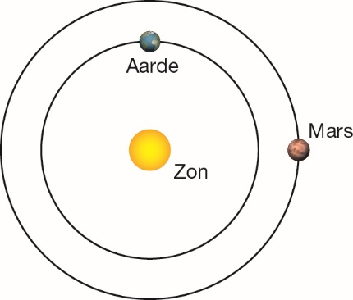
Bekijk figuur 2 hieronder en maak gebruik van de gegevens in tabel 1. Afstanden tussen hemellichamen meet je in deze figuur telkens van middelpunt tot middelpunt.
figuur 2

3p 2. Bepaal de afstand tussen aarde en mars in de situatie in figuur 2. Let op: je moet eerst de schaal van de afbeelding bepalen.
2p 3. Bereken of bepaal de maximale afstand die er tussen de aarde en mars kan zijn.
2p 4. Teken in de figuur waar ongeveer de aarde en mars zijn 180 dagen na deze situatie.
Opgave 3 Rekenen aan cirkelbanen
Maak voor deze opgave zo nodig gebruik van tabel 1.
2p 5. Een spionagesateliet draait rondjes om de aarde in 2,5 uur. De satelliet doet dit op een hoogte van 300 km boven het aardoppervlak. Bereken de baansnelheid van de satelliet. Let op: je moet eerst de baanstraal berekenen.
3p 6. De baansnelheid van de maan is iets meer dan 1 km/s. Laat met een berekening zien dat de omlooptijd van de maan inderdaad ongeveer een maand is.
3p 7. Bereken de baansnelheid van Jupiter.

Opgave 4 Snelheid in het heelal
Afstanden in het heelal zijn zo groot dat zelfs het licht en radiosignalen (planten zich voort met de lichtsnelheid) lang onderweg kunnen zijn. Maak voor deze opgave gebruik van gegevens uit tabel 1
2p 8. Reken uit hoe lang het een radiosignaal onderweg is naar de maan en terug.
2p 9. Op een bepaald moment doet een radiosignaal er 9,0 minuten over om van mars naar de aarde te komen. Reken uit hoe ver de aarde en mars op dat moment uit elkaar staan.

Deze toets gaat verder op de volgende bladzijde >>

Opgave 5 Zon, aarde en maan
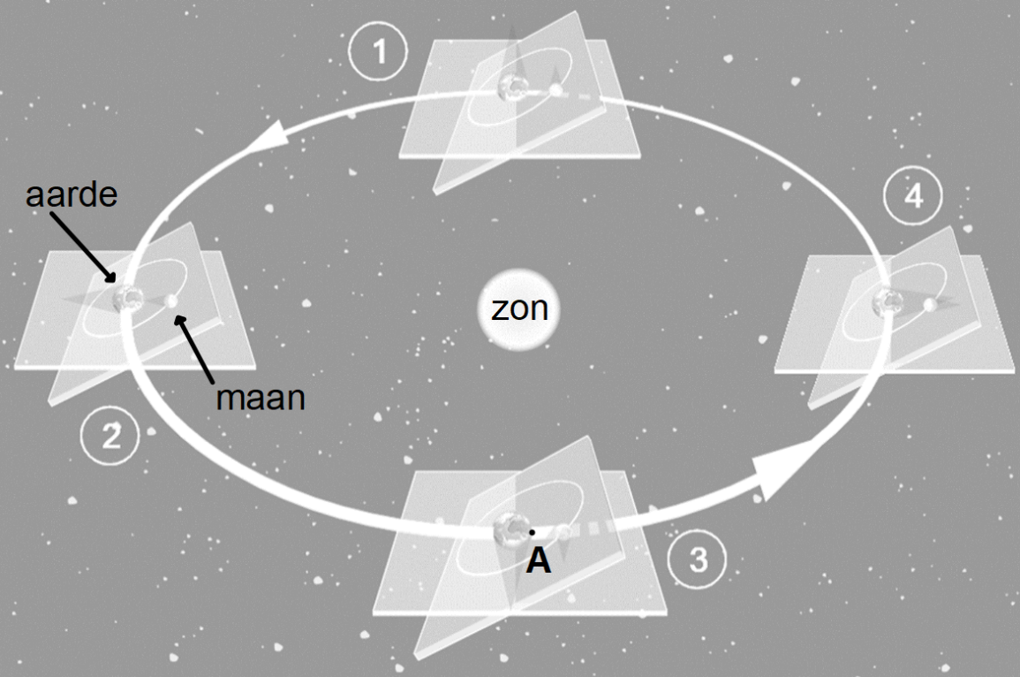
Bekijk figuur 3. Je ziet hier de zon, de maan en de aarde. Ook is een punt A aangegeven. Een deel van de figuur is vergroot in figuur 4.
figuur 3

2p 10. Geef in de figuur met een pijl aan wat het baanvlak van de aarde is en wat het baanvlak van de maan is.
2p 11. Geef de nummers van de posities waarin een zonsverduistering mogelijk is.
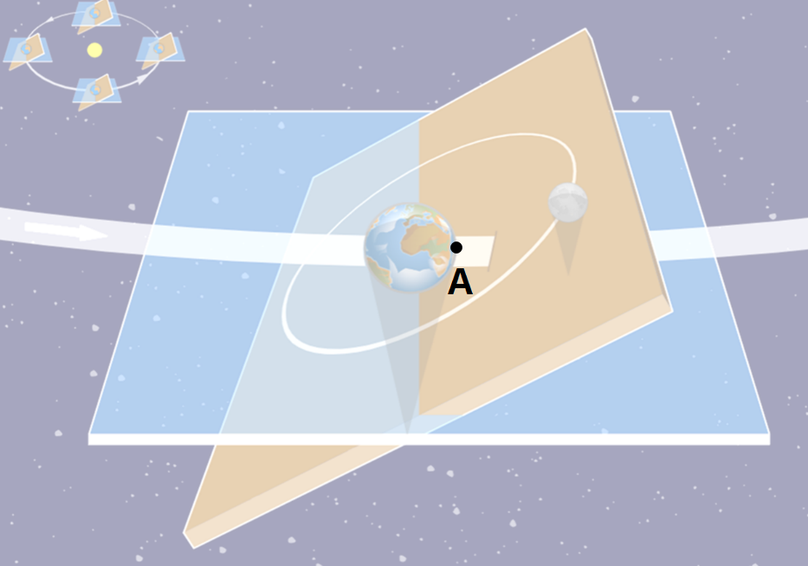
Hieronder zie een uitvergroting van figuur 3, positie 3. Jij staat in punt A.
figuur 4

2p 12. Leg uit welk deel van de dag het op dat moment voor jou is: ochtend, middag, avond of nacht. Bedenk daarvoor eerst in welke richting de aarde draait in figuur 4.
2p 13. Teken hoe je de maan op dat moment ziet, qua schijngestalte. Geef ook de naam van deze schijngestalte.
Opgave 6 Exoplaneten
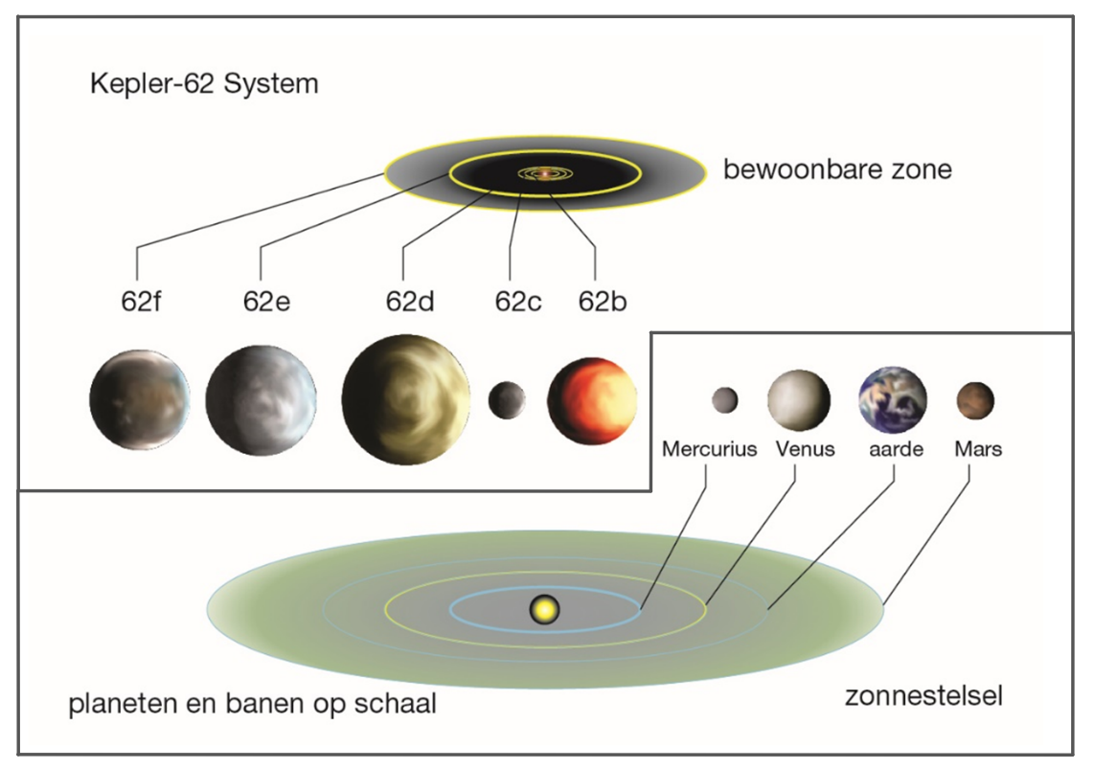
In figuur 5a zie je het planetenstelsel rond de ster Kepler-62 en in figuur 5b zie je ons zonnestelsel. Beide afbeeldingen zijn op dezelfde schaal. Je ziet dat de bewoonbare zone (het grijze gebied) rond Kepler-62 kleiner is dan die rond de zon.
figuur 5b
figuur 5a

2p 14. De zon is even groot als Kepler-62. Leg uit welke van de twee de heetste ster is.
Bekijk figuur 6. Hier zie je de helderheid van Kepler-62 in de loop van een aantal dagen. Telkens als exoplaneet 62b voorlangs Kepler-62 beweegt lijkt deze ster vanaf onze positie in de ruimte iets minder fel.
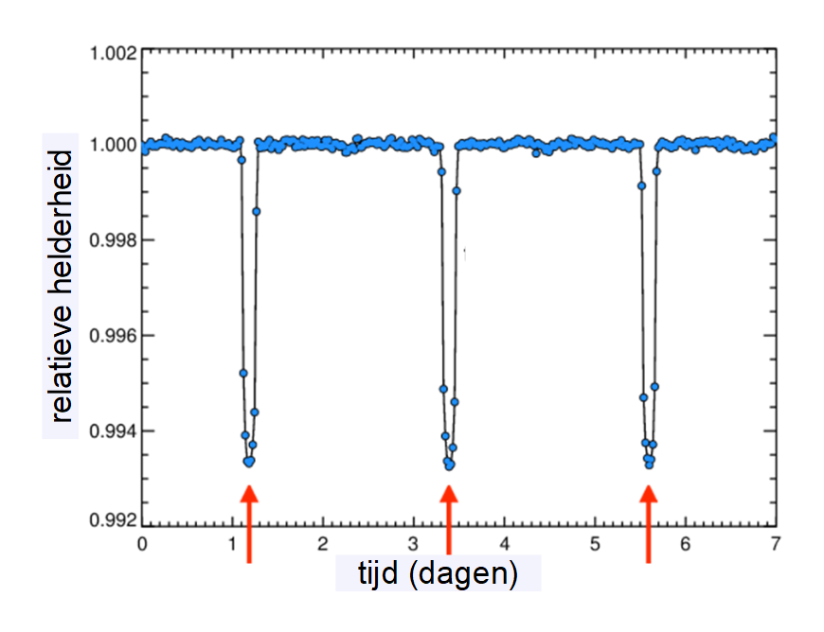
1p 15. Bepaal uit figuur 6 de omlooptijd van exoplaneet 62b.
figuur 6
Deze toets gaat verder op de volgende bladzijde >>
Uit andere metingen heeft men de diameter van Kepler-62 kunnen bepalen. Deze is 1,2 x 10⁶ m. Bekijk figuur 7. Hier zie je de helderheid van Kepler-62 tijdens een transit van exoplaneet 62d.
1p 16. Bepaal met behulp van figuur 7 wat de baansnelheid van exoplaneet 62 is.
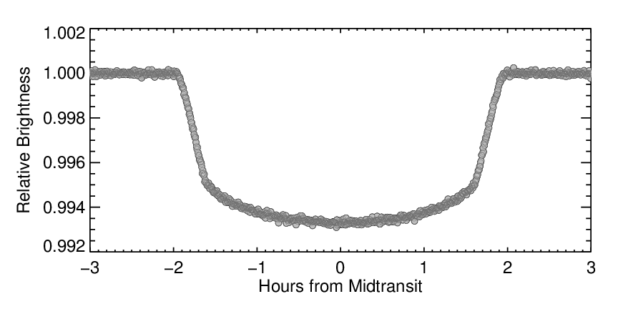
2p 17. Teken in de figuur hoe de transitiecurve van exoplaneet 62d er uit zou zien als deze exoplaneet een kleinere diameter had gehad.
figuur 7

Einde van deze toets.

